文档编号：LTPT-2026-G3-21 版本号：V3.0
密 级：内部 · 教学用

“澜图”遥感影像智能解译与地物提取平台建设项目
测试计划
（教学样例）

编制单位：通关实训第 3 组
编 制：丁（测试负责人）
审 核：甲（项目经理）
批 准：评委会（M2 设计评审）
编制日期：2026 年 8 月 21 日

修订记录
版本 | 日期 | 修订章节 | 修订说明 | 编制/修订人
V1.0 | 2026-08-19 | 全部 | 首版，与设计文档同期发布（D8） | 丁
V3.0 | 2026-08-20 | 第 2、3 章 | 重锚：用例规模调整为 50 条设计用例 / 122 个自动化测试函数；自动化落点改为样例工程真实测试目录（D9） | 丁
注：本表记录自初稿以来的全部版本沿革；逐次修订的详细影响面分析见正文相关章节与变更单。

目 录
1 引言 1
1.1 编写目的 1
1.2 测试依据 1
2 测试范围 1
2.1 用例规模 1
2.2 覆盖要求 2
2.3 不测范围 2
3 测试策略 2
4 准入与准出 3
5 进度与资源 4
6 风险与应对 4

1 引言

1.1 编写目的
本计划规定澜图工具集的测试范围、策略、准入准出条件、资源与进度安排。本计划与设计文档在 D8（8/19）同期发布，**测试计划晚于设计发布，测试左移就是空话**。

1.2 测试依据
- spec.md V3.0：24 条 FR、16 条 NFR、3 条精度指标、13 条实质性条款★；
- 《软件需求规格说明书》V3.0 的 Given/When/Then 验收标准；
- 《概要设计说明书》V3.0、《详细设计说明书》V3.0；
- OpenAPI 契约快照 v3（文档 15）；
- GB/T 25000.10-2016 质量模型（用于质量特性自评，文档 38）。

2 测试范围

2.1 用例规模
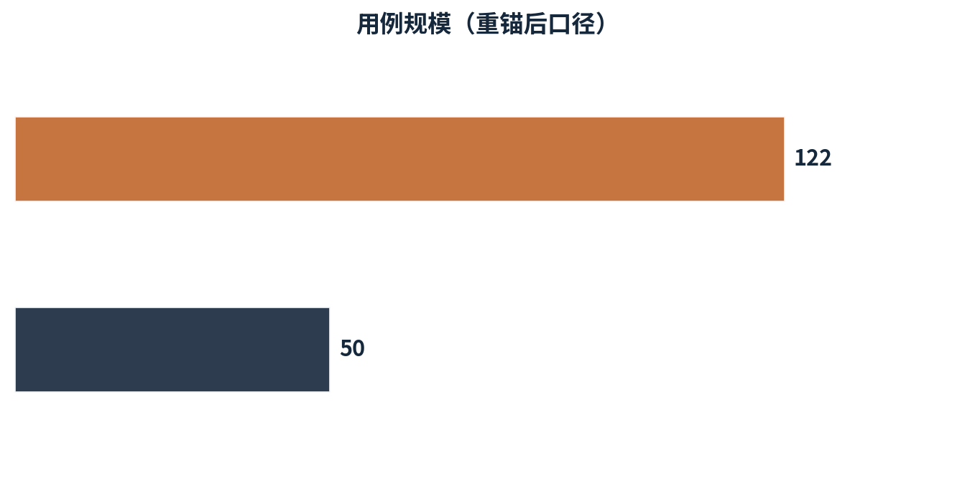
图 2-1 用例规模构成
表 2-1 用例规模构成表
层次 | 设计用例数 | 说明
单元测试 | 14 | 模块内部逻辑与错误分支
集成测试 | 11 | 跨模块链路与数据传递
系统测试 | 14 | 端到端场景、精度、部署、合规
契约测试 | 4 | 接口契约漂移拦截
性能测试 | 5 | 五项性能指标实测
安全测试 | 2 | 输入侧防护与依赖漏洞
合计 | 50 | 展开为 122 个自动化测试函数（上游 53 + 本项目 69）

用例编号与自动化测试函数是一对多关系：一个用例编号对应一组 pytest 函数，覆盖该用例的正例与全部反例。**用例数不是越多越好**，上一版方案号称 462 条用例，但其中大量是同一逻辑换参数的重复，既拖慢 CI 又掩盖了真正的覆盖缺口。本版按「一条验收标准至少一正一反」设计，宁可少而准。

2.2 覆盖要求
· 每条 FR 至少一条用例；13 条★条款每条至少一正一反；
· 核心模块行覆盖率 ≥70%（MTN-03★ 门禁），增量代码覆盖率不低于存量均值；
· 每条 Given/When/Then 验收标准至少展开一条正例与一条反例；
· 反向覆盖：任一测试用例可回溯至少一条需求，回溯不到的用例应删除而非保留。

2.3 不测范围
· 上游 samgeo 包内部算法正确性，本项目不修改上游代码（R-03），只测本项目对它的调用与适配是否正确；
· 模型本身的精度上限，精度指标 AT-01~03 测的是本项目在冻结影像集上的表现，不是模型能力评测；
· 二期候选项（见 spec.md §5）。

3 测试策略
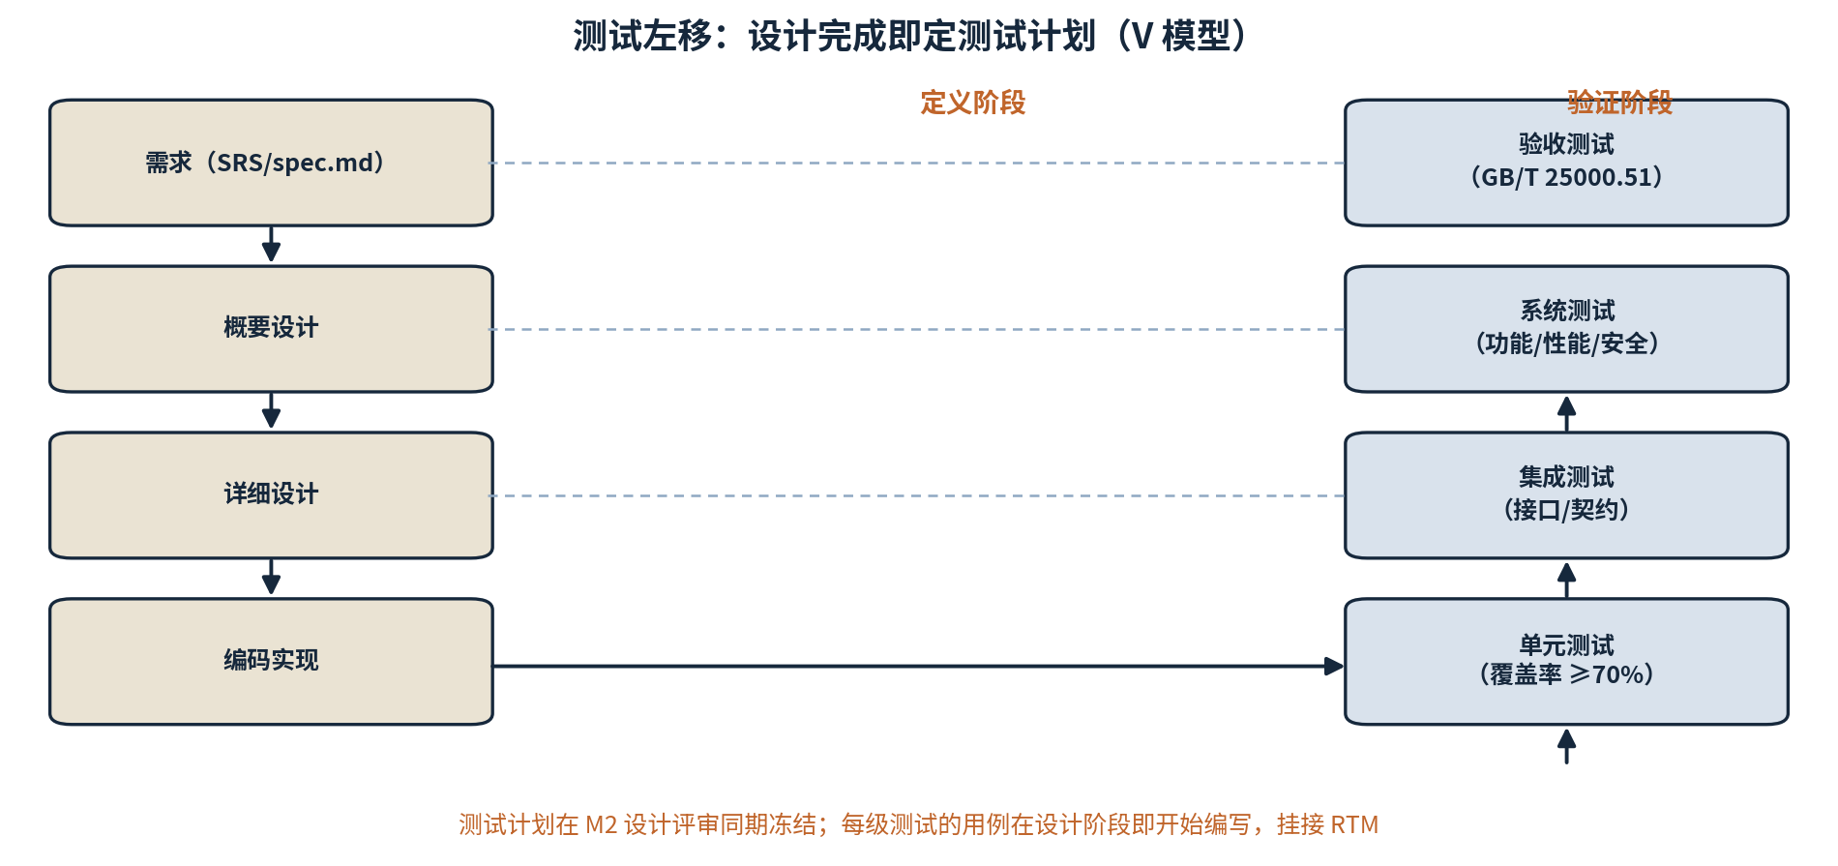
图 3-1 测试级别 V 模型（测试左移）

表 3-1 测试策略与规则对照表
策略 | 内容 | 对应规则
测试先行 | 核心逻辑先提交失败用例再提交实现；同 PR 同推须在描述中说明理由 | constitution.md R-14
覆盖率门禁 | 低于 70% 阻断合并；评审人抽查断言密度，防止空测试凑数 | R-15
契约先行 | 改接口的顺序是「改契约 → 测试转红 → 改实现转绿」 | R-16
故障注入 | 四类非法输入、依赖缺失、异常中断，验证不出现 500 与资源泄漏 | REL-01~03
破坏性自测 | 组内红队按错误语义表逐条打靶，角色轮换 | 第 5 关要求
精度实测 | 在冻结影像集上实测，估算值一律标注【估算，待实测】 | R-07

4 准入与准出
表 4-1 准入与准出
阶段 | 准入条件 | 准出条件
单元测试 | 代码通过 lint 与 pre-commit | 核心模块覆盖率 ≥70%，用例全绿
集成测试 | 单元测试准出；模块间接口冻结 | 链路用例全绿，无跨模块数据传递缺陷
系统测试 | MVP 冻结（D15）；集成测试准出 | ★ 条款全部达标；致命与严重缺陷清零
性能测试 | 系统测试主链路可跑通 | 五项性能指标全部达标并留存实测数据
验收测试 | 系统与性能测试准出；文档审计通过 | 遗留缺陷仅轻微且 ≤3 个并逐条说明

5 进度与资源
表 5-1 进度与资源
活动 | 工作日 | 负责人 | 产出
测试计划与用例设计 | D7–D8 | 同学丁（主）+ 全组评审 | 本计划、测试报告（36 号文，含用例集）
单元与集成测试（随开发） | D9–D15 | 各功能负责人 + 同学丁 | CI 报告、覆盖率报告
系统测试与精度实测 | D16 | 同学丁（主） | 测试报告
性能压测 | D16 | 同学丙 + 同学丁 | 测试报告第 16 章（性能压测专项）
破坏性自测（组内红队） | D17 | 全组 | 测试报告缺陷记录
故障演练 | D17 | 全组 | 故障演练验收记录
回归与收口 | D17 | 全组 | 缺陷看板收口、质量特性自评

6 风险与应对
表 6-1 风险与应对
测试风险 | 应对
GPU 不可用导致性能用例无法执行 | CPU 降级口径单列（PE-01b）；GPU 数据在有卡环境补测
模型权重下载失败拖慢 CI | CI 用桩替身，不下真权重；真权重测试在本地与验收环境执行
冻结影像集真值标注质量影响精度结论 | 标注双人交叉核验；争议样本单独列出不计入统计
用例与需求脱节（改了需求忘了改用例） | RTM v4 双向核查；CI 检查孤儿用例

